Инструкция для прохождения дистанционного тестирования
- Открываем страницу на официальном сайте Министерства здравоохранения, раздел Кадры -> Кадровый резерв ->Вступить в кадровый резерв управленческих кадров -> Пройти тестовый контроль знаний
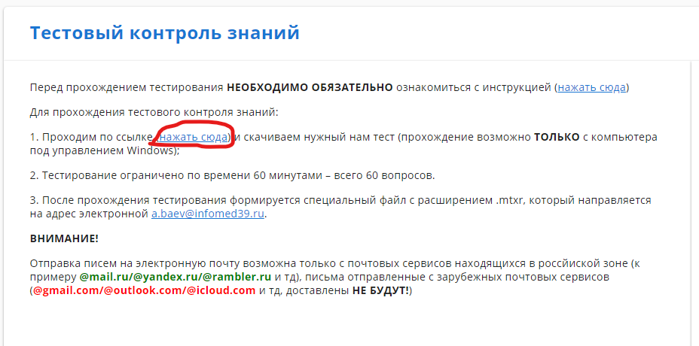
- Переходим по ссылке, где будет тест (нажимаем по нему два раза и жмем кнопку скачать в правом верхнем углу)
- После скачивания теста открываете его;
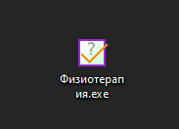
- После запуска теста, нажимаете на кнопку «Начать»;
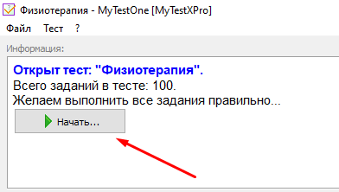
- Вам нужно ввести свое ФИО. Все вводится с заглавной буквы с одним пробелом. Пример: Иванов Иван Иванович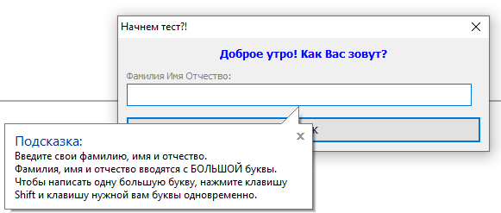
- После ввода ФИО и нажатия кнопки «ОК» начинается тест со следующими ограничениями:
- Тест начинается в «Монопольном» режиме, это не дает вам возможности открывать другие программы и сворачивать окно тестирования;
- Тест предусматривает несколько вариантов заданий (один вариант ответа, несколько вариантов, ввод слова);
- Во время теста можно пропускать вопросы, на которые в данный момент затрудняетесь ответить, для этого нужно нажать на кнопку пропустить в левом нижнем углу (пропущенные вопросы появятся ближе к концу тестирования);
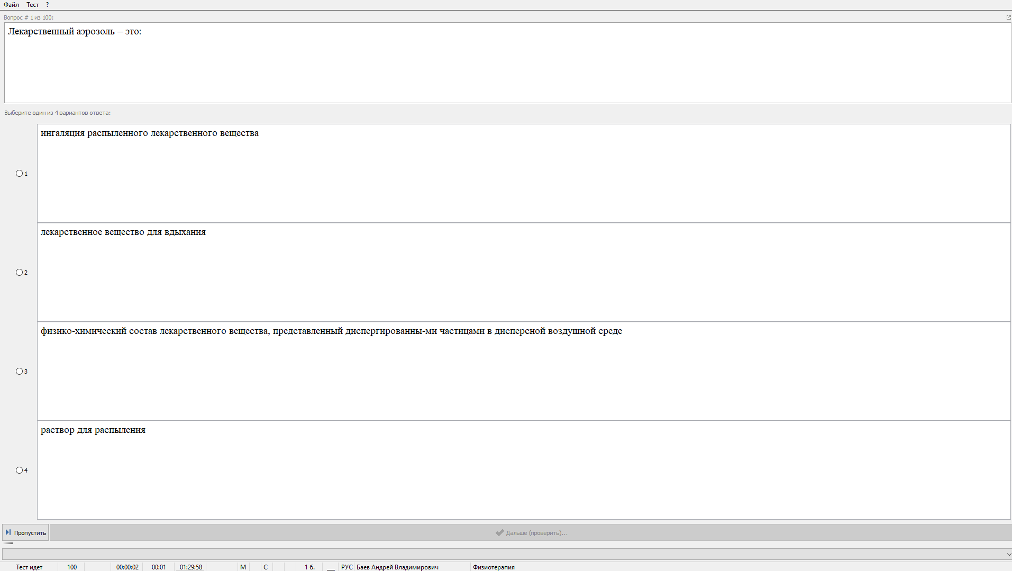
- На тестирование выделяется 30 мин. После истечения этого времени тест автоматически завершается и выдает вам ваши результаты.
- После завершения тестирования на рабочем столе появится папка MyTestXPro, в которой нужно выбрать файл вида «MTX-Result-BAEV-2021-01-18.mtxpr» и прикрепить вложением, это ОБЯЗАТЕЛЬНОЕ условие.
Полный путь: Рабочий стол -> MyTestXPro -> выбрать файл с этой папки и отправить на эл.почту k.lukashov@infomed39.ru.
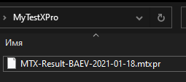

!!!!!!!!!!!!!!!!!!!!!!!!!!!!!!!!!!!!!!!!!!!!!!!!!!!!!!!!!!!!!!!!!!!!!!!!!!!!!!!!!!!!!!!!!!!!!!!!!!!!!!!!!!!!
После получения оператором (k.lukashov@infomed39.ru) вашего файла, в ответ вы получите протокол тестирования.
Также, Ваш протокол тестирования отправляется оператором самостоятельно в отдел кадровой политики МЗ КО.

